Thứ Năm, ngày 02 tháng 01 năm 2025

LUYỆN TẬP TIẾNG VIỆT
Bài 91: ương, ươc

I. MỤC ĐÍCH YÊU CẦU:
Nhận biết vần ương, ươc tìm và đọc đúng tiếng có vần ương, ươc
Làm được các bài tập liên quan đến vần và các tiếng vừa học
II. CHUẨN BỊ
GV: Tranh, phiếu bài tập
HS: bút, bảng con
III. CÁC HOẠT ĐỘNG DẠY HỌC
HOẠT ĐỘNG CỦA GIÁO VIÊN | HOẠT ĐỘNG CỦA HỌC SINH
1. Giới thiệu bài
GV nêu mục đích yêu cầu tiết học
2. Ôn kiến thức  Cho HS xem tranh 1 hỏi tranh vẽ gì? Trong từ sân trường tiếng nào chứa vầng ương?  Yêu cầu HS phân tích tiếng trường  Cho HS xem tranh 2 và hỏi tranh vẽ gì? Tiếng thước chứa vần gì?  Yêu cầu HS phân tích tiếng thước  GV đánh vần và đọc trơn các tiếng trường/sân trường, thước/thước kẻ  Cho hs nhìn mô hình đánh vần và đọc trơn tiếng vừa học  3. Thực hành luyện tập  Bài 1: Nối  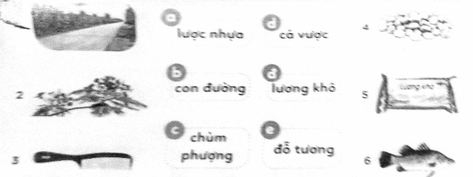  Gọi HS nêu yêu cầu bài tập  GV hướng dẫn  Cho HS làm bài  Cho HS làm bảng lớp  Cho HS nhận xét  GV nhận xét và cho lớp đọc đồng thanh các từ vừa làm  Bài 2. Điền ương hay ươc  Bức t......; ...... muốn; h...... thơm; r...... đèn; quê h......; đất n......; hoa ph......; con m......; thược d......; gi......; l......; số l......; giọt s......;  Gọi HS nêu yêu cầu bài tập  GV hướng dẫn  Cho HS làm bài  Cho HS làm bảng lớp  Cho HS nhận xét  GV nhận xét chữa bài  Cho lớp đọc đồng thanh các từ vừa làm  Bài 3. a. Đọc bài “Con mương làng em”  Con mương làng em lúc nào cũng trong. Bên bờ mương vườn hướng dương trổ bông vàng rực. Gần mươn đầm sen trổ bông hương thơm ngát suốt mùa hè.  Cho HS nêu yêu cầu câu a  Cho Hs luyện đọc từng câu và cả đoạn  b. Nối rồi viết lại các câu  1. con mương làng em lúc nào 2. vườn hướng dương 3. gần mương đầm sen 4. hương sen a. trổ bông vàng rực b. trổ bông c. thơm ngát suốt mùa hè d. cũng trong  Gọi HS nêu yêu cầu câu b  GV hướng dẫn  Cho HS làm bài  Cho HS làm bảng lớp  Cho HS nhận xét  GV nhận xét chữa bài  Cho lớp đọc đồng thanh các câu vừa làm  4. Củng cố dặn dò  Cho HS nhắc lại 2 vần vừa học  Cho hs tìm tiếng ngoài bài có chứa vần ương, ươc  Nhận xét tiết học  Khen ngợi biểu dương học sinh | Quan sát tranh và trả lời  Phân tích tiếng trường  Quan sát tranh và trả lời  Phân tích tiếng thước  Lắng nghe  Nhìn mô hình đánh vần và đọc trơn tiếng vừa học  Nêu yêu cầu bài tập  HS lắng nghe  HS làm bài  HS làm bảng lớp  HS nhận xét bài bạn  Đọc các từ vừa làm  Nêu yêu cầu bài tập  Lắng nghe  HS làm bài  HS làm bảng lớp  HS nhận xét bài bạn  Đọc các tiếng từ ngữ vừa làm  HS nêu yêu cầu câu a  Hs luyện đọc từng câu và cả đoạn  Nêu yêu cầu câu b  Lắng nghe  HS làm bài  HS làm bảng lớp  HS nhận xét bài bạn  Đọc các câu vừa làm

